联想视频播放器环境搭建文档

LePlayer(CEF) 主程序

环境搭建 依赖SOUI库

SOUi库编译

点击运行trunk\Build.bat文件，配置SOUI内核属性

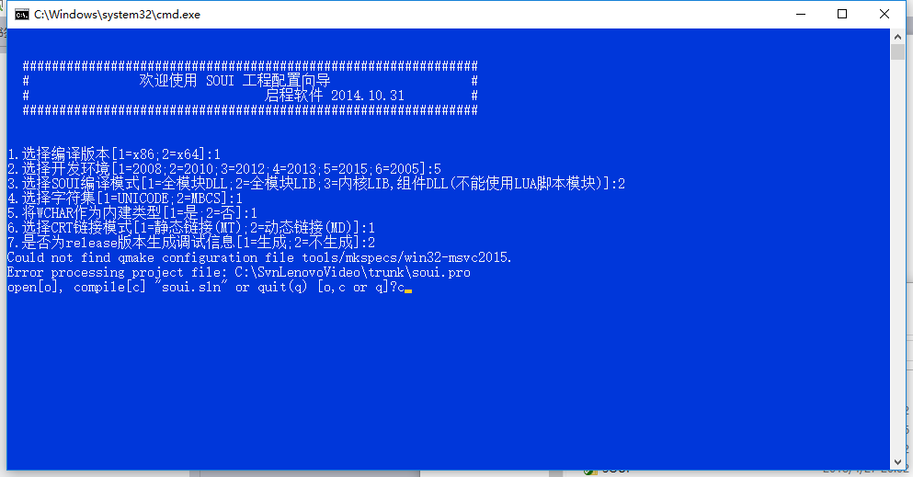

一般不会出现错误，直接编译完成。

cef_binary_3.2785.1485编译(对cef内核的封装)

Cef.sln

1. 使用Cmake工具生成cef.slin文件，如图：

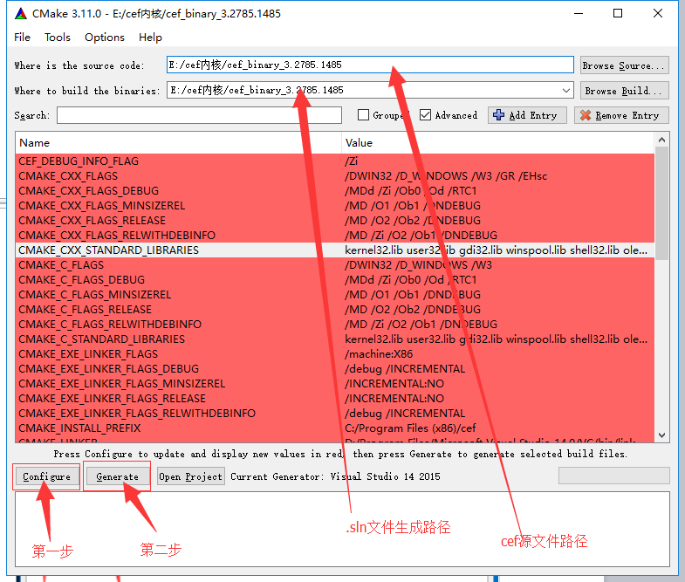

1. Cef工程主要需要编译生成libcef_dll_wrapper工程

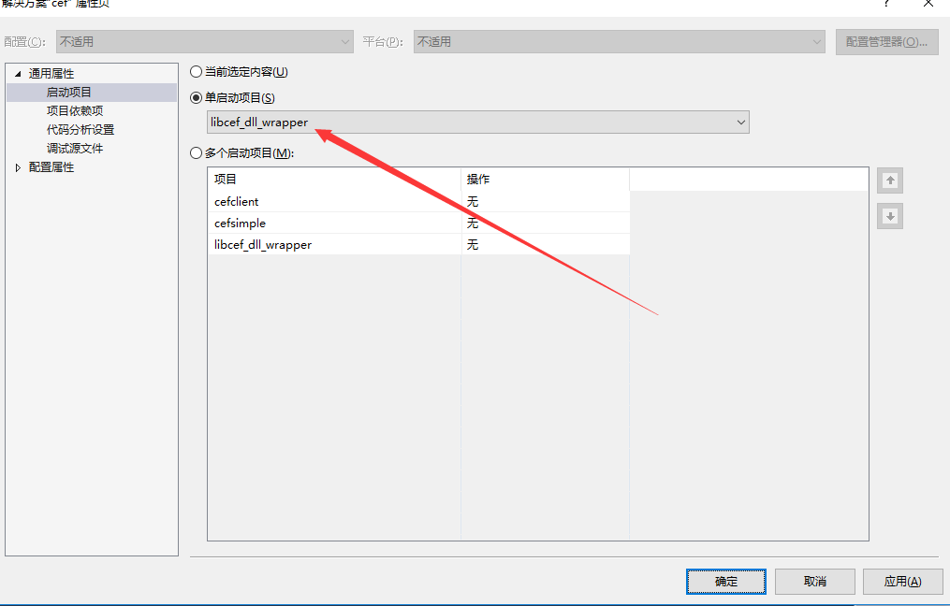

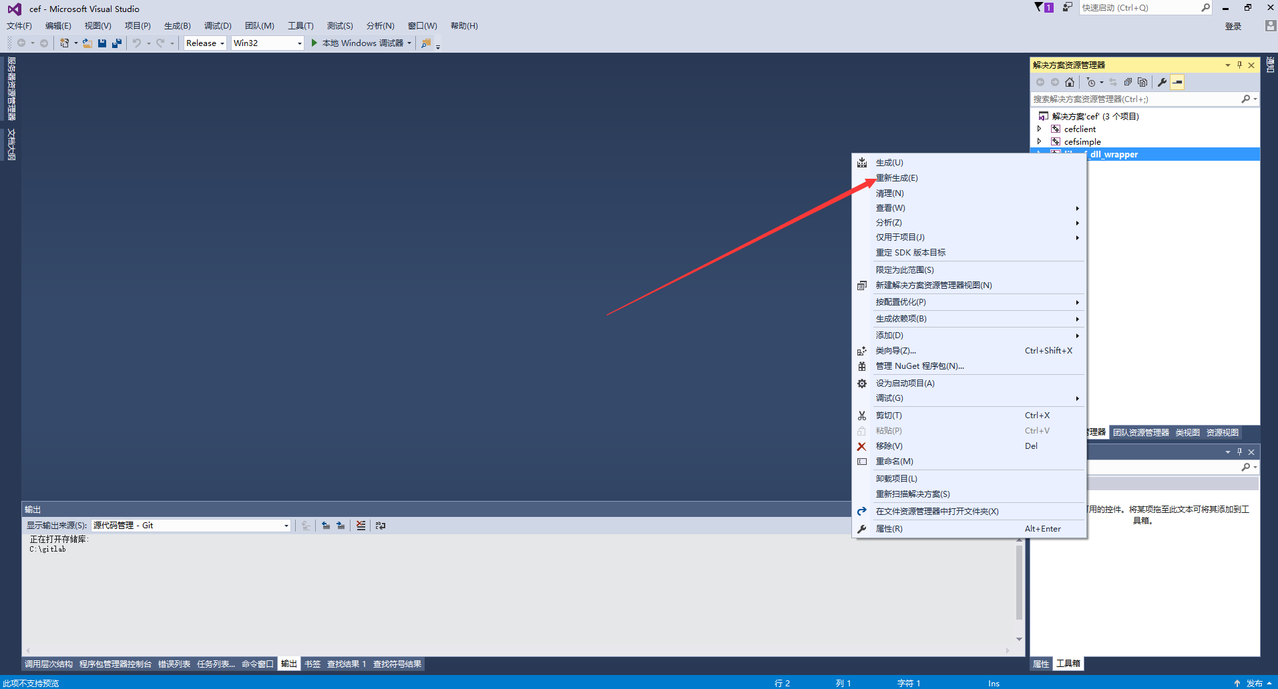

LePlayer(CEF)编译

1.配置附加目录库，（SOUI库，cryptopp700库，vlc库），具体如图：

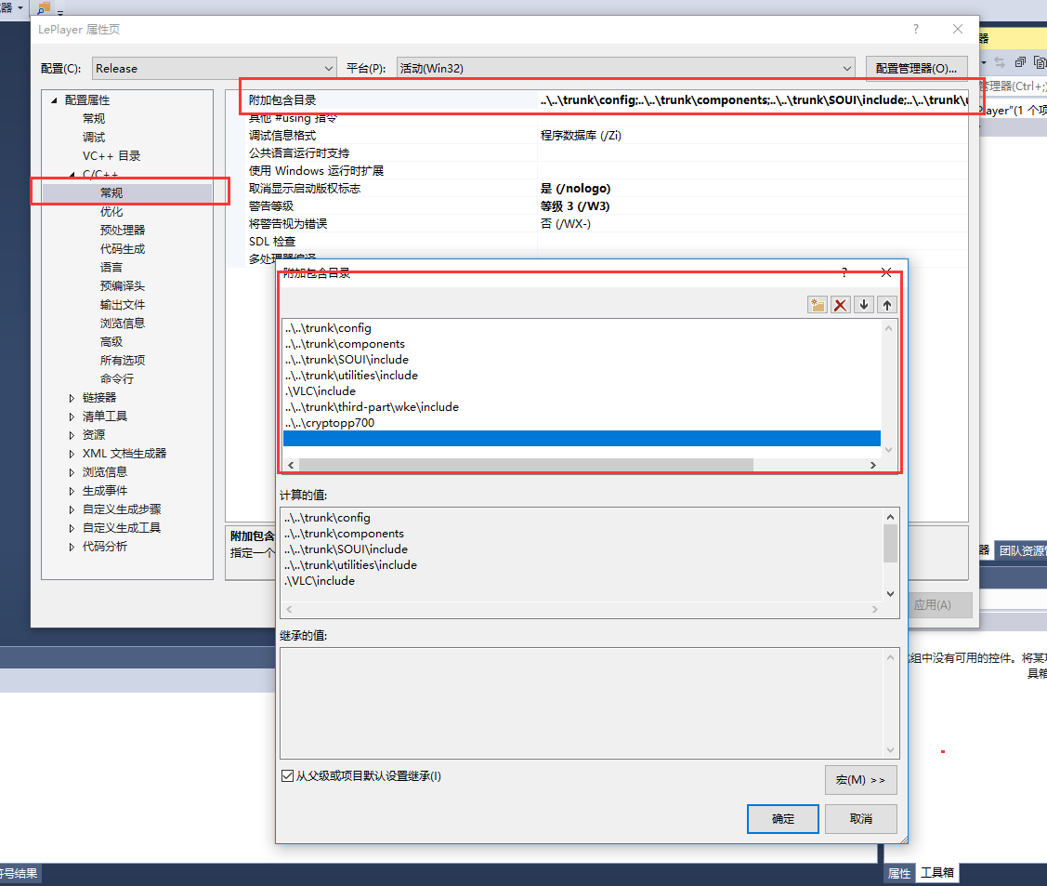

2.配置预编译头（根据不同环境可能会有增减，请示具体提示而定）

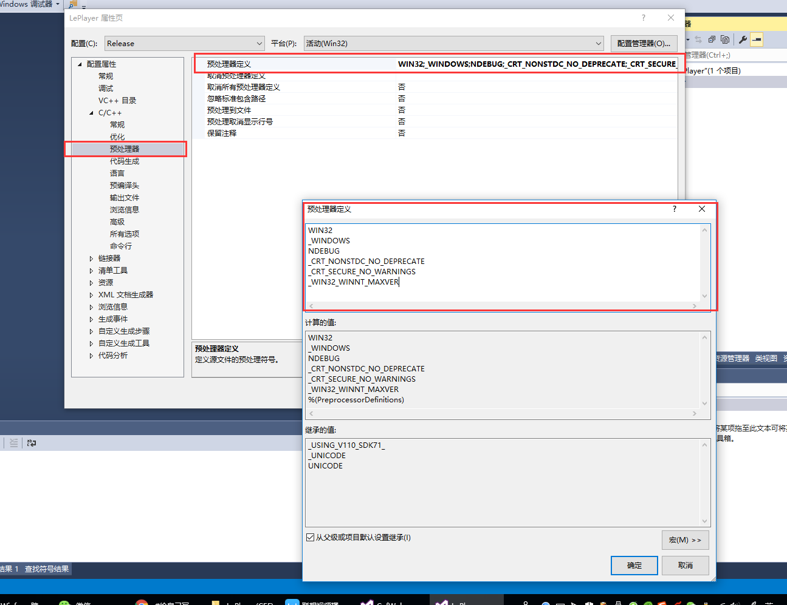

3.设置附加目录库路径，如图：

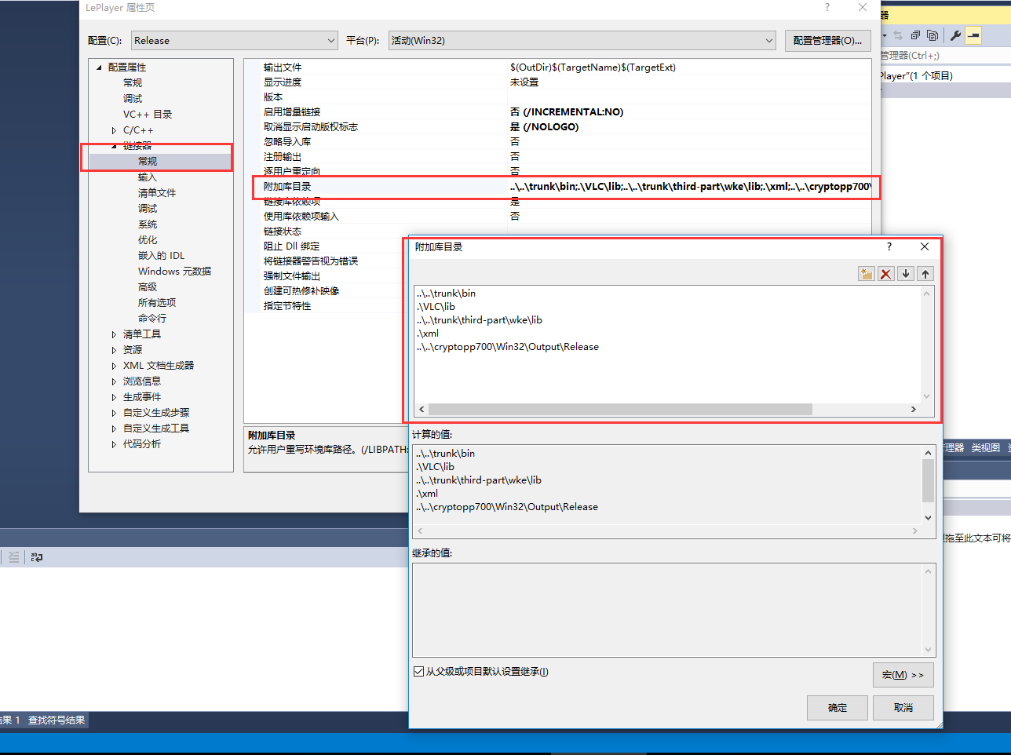

1. 附加项添加

utilities.lib

soui.lib

tinyxml.lib

cryptlib.lib

uafxcw.lib

LIBCMT.lib

如图：

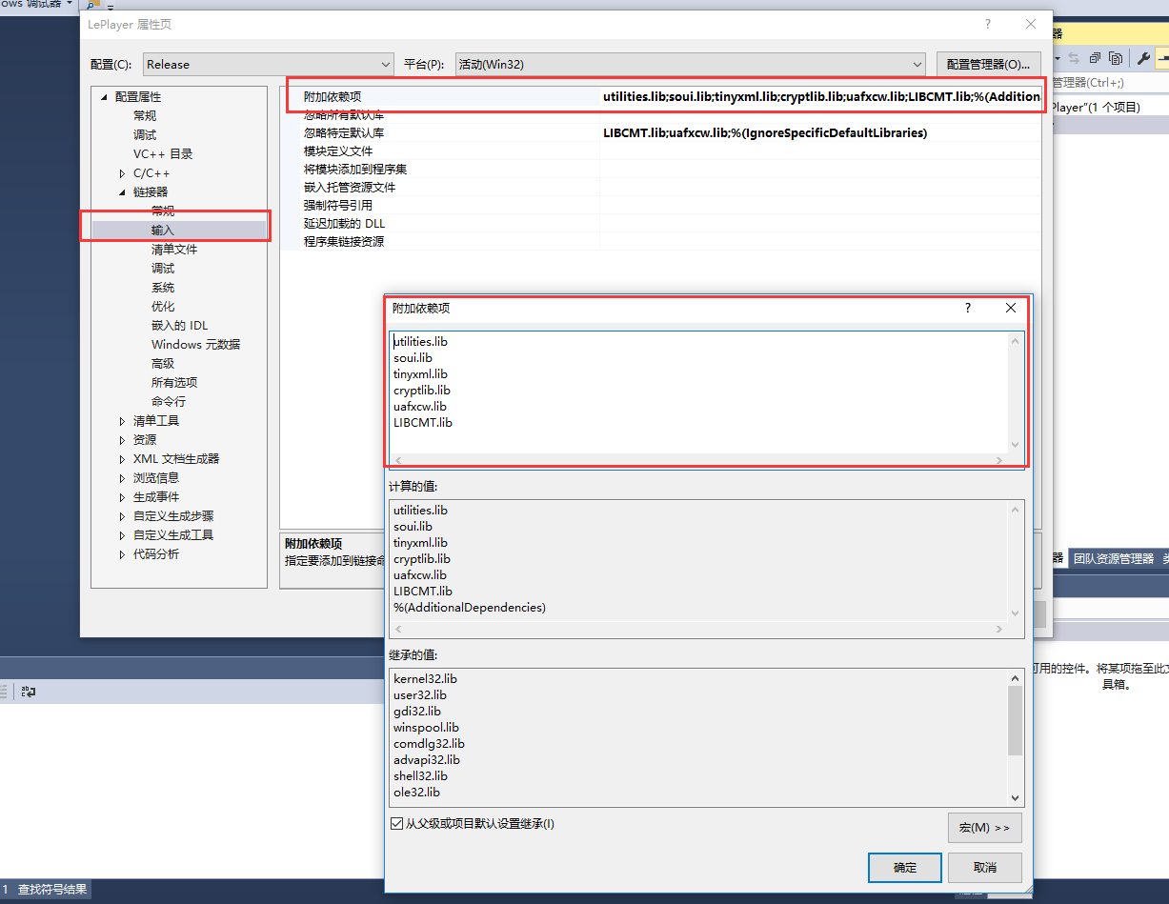

4.忽略默认库

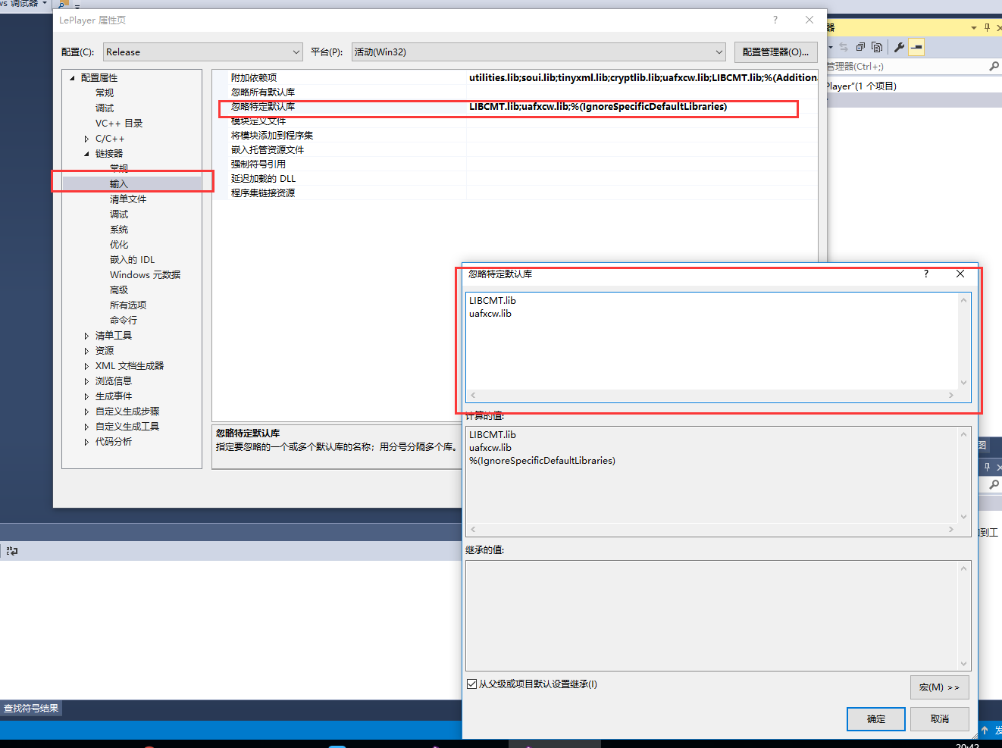

5.代码目录树

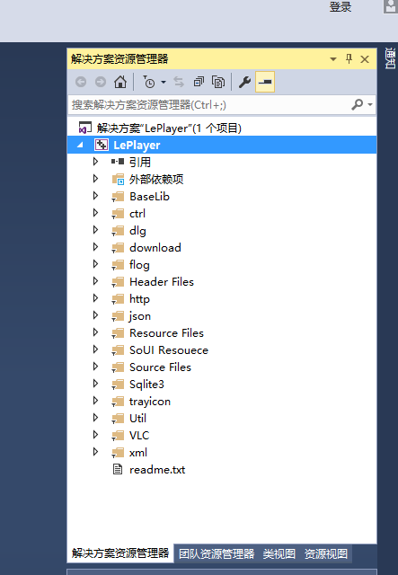

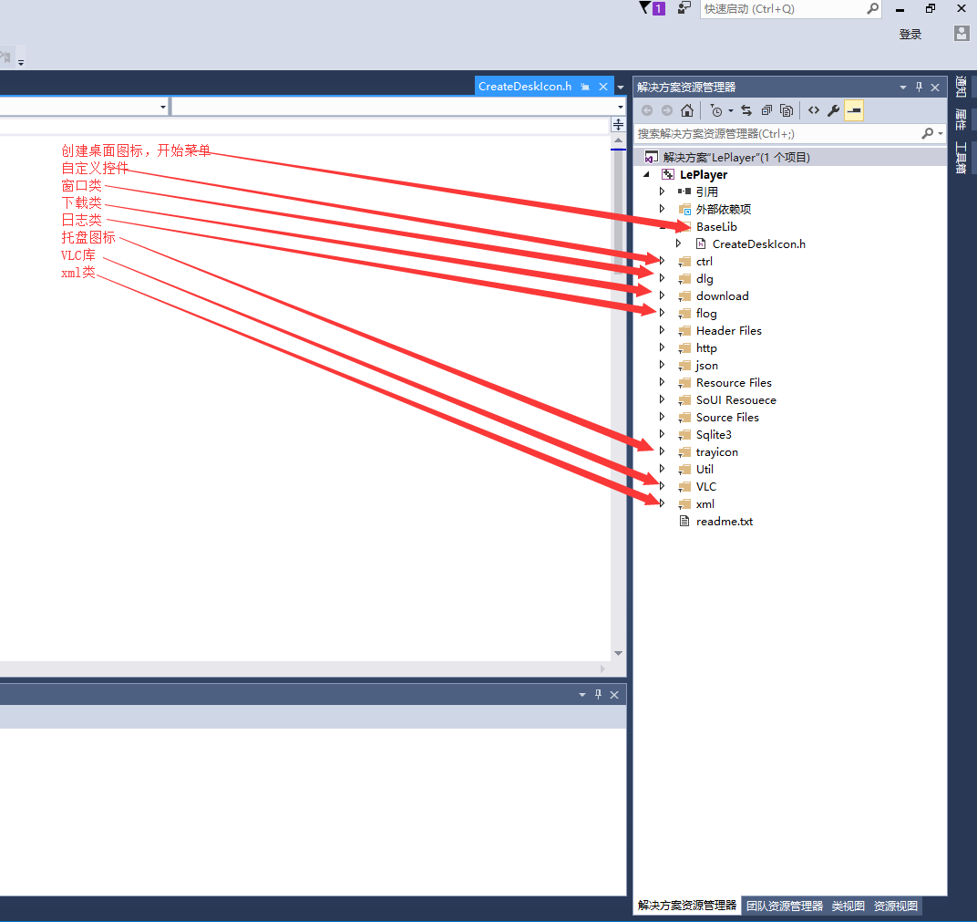

6.统计接口类CLenovoData 统计日志位置请搜索g_lenovoDataTj变量